**При непрерывном охлаждении стали У8 получена структура тростит+мартенсит. Нанесите на диаграмму изотермического превращения аустенита кривую охлаждения, обеспечивающую получение данной структуры. Укажите интервалы температур превращений и опишите характер превращения в каждом из них.**

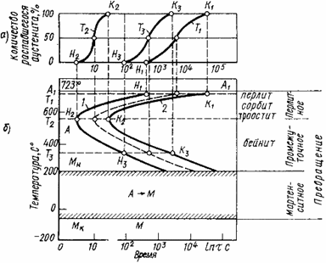

Интервалы температур:

700…550 – Перлитное превращение

550…200 – Бейнитное (промежуточное) превращение

200…–80 – Мартенситное превращение

Поскольку с понижением температуры скорость диффузии углерода замедляется, процессы превращения аустенита, связанные с перераспределением углерода, не успевают получить своего полного развития. Вследствие этого у быстро охлажденной стали возникают неравновесные структурные состояния: сорбит, тростит и мартенсит. Сорбитом называется смесь феррита и цементита. Практически сорбит возникает при распаде аустенита в условиях сравнительно невысокой скорости охлаждения.

Дальнейшее увеличение переохлаждения приводит к образованию тростита, представляющего также смесь феррита и цементита, но большей степени дисперсности.

При наиболее резком охлаждении возникает принципиально отличная от вышеуказанных состояний структурная форма стали— мартенсит.

На схеме диаграммы изотермиче­ского превращения условно показана область мартенситного пре­вращения (ниже Мн). Мартенситное превращение интенсив­но протекает при непрерывном охла­ждении в интервале температур от Мн до Мк. Малейшая изотермиче­ская выдержка в этом интервале темпе­ратур приводит к стабилизации аустенита, т. е. превращение не доходит до конца, и кроме мартенсита в структуре наблюдается так называемый остаточный аустенит. Для получения мартенситной структуры аустенит углеродистых сталей необходимо очень быстро и непрерывно охлаждать, применяя для этого холодную (лучше соленую) воду. Быстрое охлаждение необходимо для того, чтобы подавить возможные диффузионные процессы и образование перлитньгх и бейнитных структур.

В процессе мартенситного γ –> α-превращения углерод остается в твердом растворе, искажая кристалли­ческую решетку Fеа. Мартенсит имеет тетрагональную пространственную решетку.

Свойства мартенсита сталей зависят от количества растворенного в нем углерода. Мартен­сит имеет очень высокую твердость, равную или превышающую НRС 60, при содержании углерода, большем 0,4 %. С увеличением содержания угле­рода возрастает хрупкость мартенсита. Мартенситное превращение в сталях сопровождается заметным увеличением объема. Весьма сильно изменяются и другие физические свойства стали.